маркетинговый проект

исследование положения брендов сайдинга и фасадных панелей на российском рынке

отчет по результатам
опроса
маркетинговый проект

исследование положения брендов сайдинга и фасадных панелей на российском рынке

отчет по результатам
опроса
маркетинговый проект

исследование положения брендов сайдинга и фасадных панелей на российском рынке

отчет по результатам
опроса
Май, 2015 г.
г. Москва
Содержание
Методическая часть 4
Цель проекта 4
Метод проведения исследования 4
География проекта 4
Целевая аудитория 4
Время проведения работ 4
Аналитическая часть 5
Портрет участников исследования 5
Соотношение производителей, дистрибьюторов и потребителей среди опрошенных 5
Профиль респондентов – физических лиц 6
Пол респондента 6
Возраст респондента 6
Количество членов семьи респондента 7
Уровень дохода респондента 8
Социальный статус респондента 9
Профиль респондентов – представителей юридических лиц 10
Численность сотрудников компаний 10
Должности респондентов 10
Известность брендов 12
Спонтанная известность брендов / производителей сайдинга и фасадных панелей 12
Известность брендов / производителей сайдинга и фасадных панелей «с подсказкой» 13
Самые «покупаемые» бренды сайдинга 15
Самые «покупаемые» бренды фасадных панелей 16
С какими производителями наиболее часто сотрудничают дистрибьюторы 18
Самые опасные конкуренты 19
Оценки параметров сайдинга и фасадных панелей разных брендов 20
Потребительский рейтинг «качество» 20
Потребительский рейтинг «цена» 21
Потребительский рейтинг «удобство монтажа» 22
Потребительский рейтинг «устойчивость к выгоранию цвета» 23
Потребительский рейтинг «экологичность» 25
Потребительский рейтинг «гарантия» 26
Лояльность к брендам 28
Готовность порекомендовать бренд 28
Резюме исследования 30

Методическая часть

Цель проекта
Проведение независимого исследования с целью оценки текущего положения брендов сайдинга и фасадных панелей на российском рынке.

Метод проведения исследования
Личный и телефонный опросы.

География проекта
Российская Федерация

Целевая аудитория
Компании-конкуренты:
- производители,
- дистрибьюторы;
Потребители:
- юридические лица,
- физические лица

Время проведения работ
Апрель –май 2015 г.

Аналитическая часть

Портрет участников исследования

Соотношение производителей, дистрибьюторов и потребителей среди опрошенных
В исследовании принимали участие следующие категории респондентов: производители сайдинга и фасадных панелей, дистрибьюторы, строительные компании, физические лица. Следует заметить, что доля производителей и дистрибьюторов не велика, так как, во-первых, число таковых производителей само по себе не высоко, и, во-вторых, в данной категории респондентов было максимально число отказов от участия в исследовании.

Диаграмма 1. Категории респондентов, %
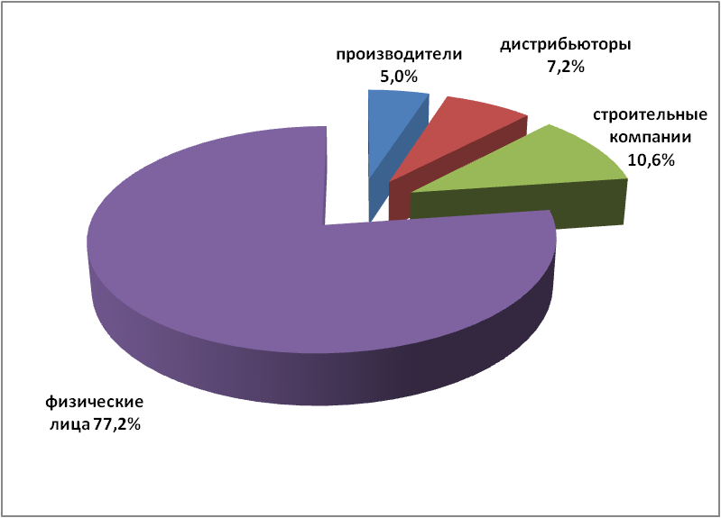

Наибольшей является доля респондентов - физических лиц. Аналитики не исключают, что среди них есть представители как дистрибьюторов, так и строителей, которые не пожелали раскрыть представляемую ими компанию. В связи с этим анкета была заранее адаптирована как для физических, так и для юридических лиц, чтобы нежелание респондентов раскрывать причастие к определенной компании не внесло погрешностей в полученные результаты.

Профиль респондентов – физических лиц

Пол респондента
Среди респондентов преобладали мужчины (79,3% участников).

Диаграмма 2. Пол респондентов, % от числа респондентов - физ. лиц
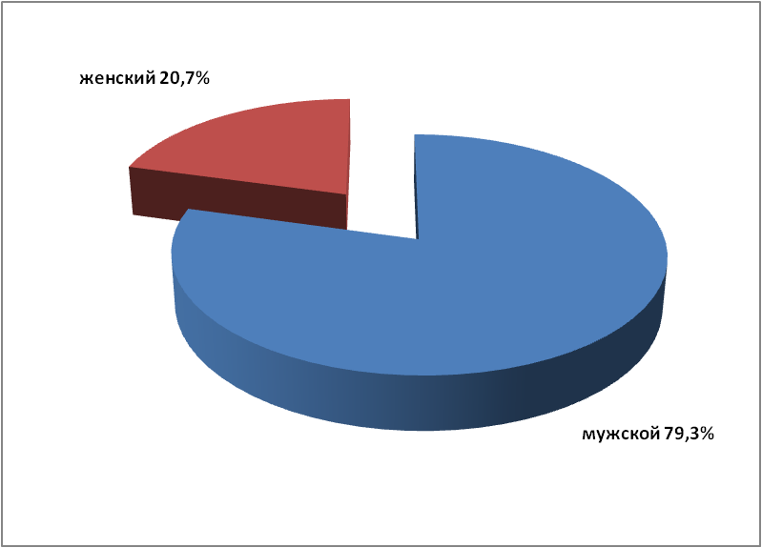

Возраст респондента
В числе респондентов присутствуют лица разного возраста. Построенное распределение близко к нормальному статистическому распределению, что наглядно демонстрирует чистоту проведения опроса, когда максимальная доля опрошенных находится примерно посередине. В данном случае наибольшее число респондентов находится в возрасте 27-37 лет.

Диаграмма 3. Распределение респондентов по возрасту, % от числа респондентов - физ. лиц
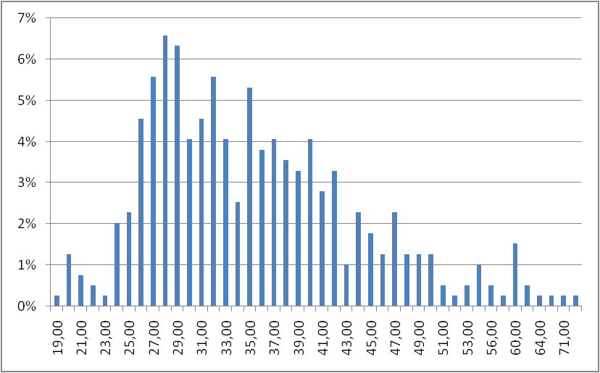

Количество членов семьи респондента
В семье респондентов чаще всего 2-3 человека.

Диаграмма 4. Общее число членов семей респондентов, %
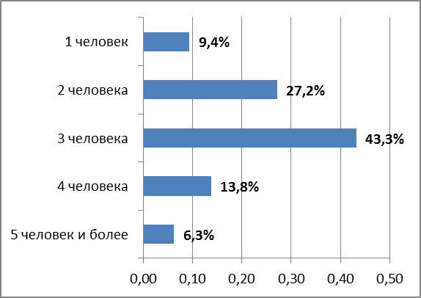

Среди членов семьи чаще всего двое работающих взрослых. Остальные члены семьи: или дети разного возраста, или неработающие взрослые.

Таблица 1. Количество членов семей респондентов, % от давших ответ на вопрос
Количество членов семьи | Работающие взрослые | Неработающие взрослые | Студенты | Дошкольники | Дошкольники
1 | 13,5% | 8,5% | 15,7% | 16,6% | 16,6%
2 | 69,1% | 0,9% | 1,3% | 2,2% | 2,7%
3 | 13,5% | 0,0% | 0,0% | 0,9% | 0,0%
4 и более | 4,0% | 0,0% | 0,4% | 0,0% | 0,0%
отсутствуют | 0,0% | 90,6% | 82,5% | 80,3% | 80,7%
Итого | 100,0% | 100,0% | 100,0% | 100,0% | 100,0%

Уровень дохода респондента
В среднем уровень дохода респондентов средний. По оценкам участников исследования они имеют достаточно денег для приобретения продуктов питания и одежды (35,8%) или могут позволить себе приобретение товаров длительного пользования (30,9%). Данная осторожная оценка доходов респондентами характерна для «сложных» периодов в экономике страны.

Диаграмма 5. Уровень дохода респондентов, % от давших ответ на вопрос
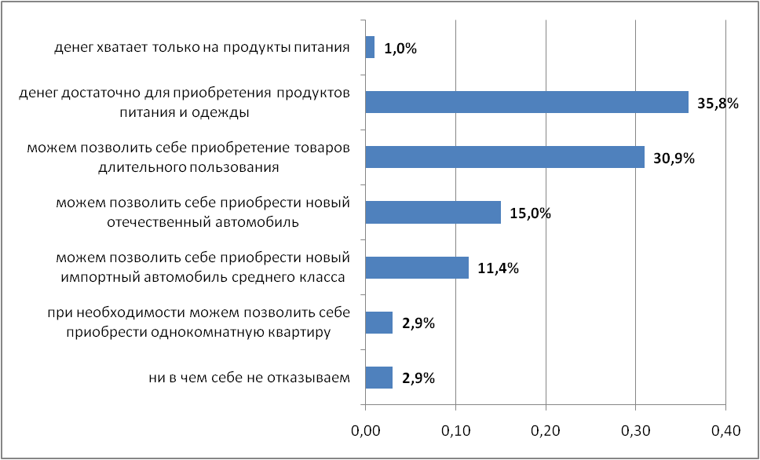

Социальный статус респондента
Среди респондентов максимальное число тех, кто являются специалистами (34,7%). Также велика доля ведущих специалистов (18,1%).

Диаграмма 6. Статус респондентов, %
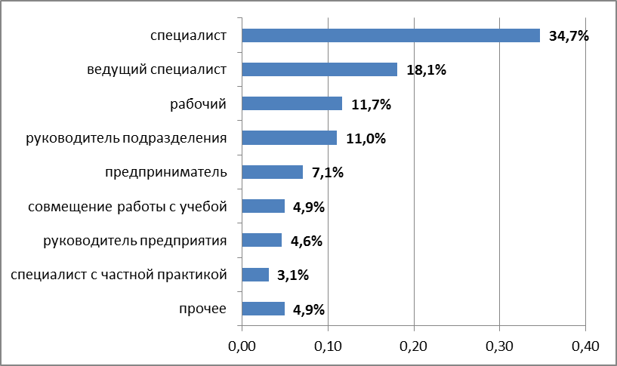

Профиль респондентов – представителей юридических лиц

Численность сотрудников компаний
Респондентов, представляющих компанию, попросили ответить на вопрос о численности персонала в представляемых ими компаниях. Ответы распределились таким образом, что наибольшее число соответствует компаниям с числом сотрудников 31-50 чел. (26,0%) и 11-30 чел. (24,7%).

Диаграмма 7. Численность компаний – участников исследований, %
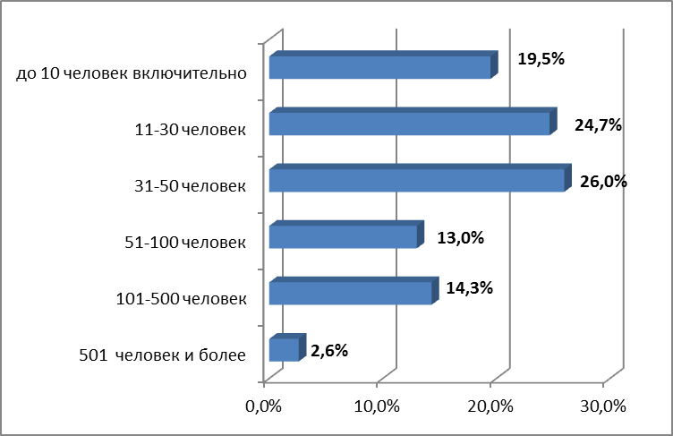

Должности респондентов
Среди опрошенных присутствовали следующие сотрудники компаний (отсортировано по алфавиту):

- Бригадир
- Ведущий специалист
- Генеральный директор
- Директор
- Директор по технической части
- Заместитель директора
- Заместитель руководителя
- Застройщик
- Коммерческий директор
- Менеджер
- Менеджер отдела коттеджного и малоэтажного строительства
- Менеджер по работе с юридическими лицами
- Начальник отдела
- Начальник участка
- Предприниматель
- Прораб
- Рабочий
- Руководитель закупок
- Руководитель отдела
- Руководитель отдела по закупкам
- Руководитель отдела развития
- Руководитель по работе с клиентами
- Руководитель подразделения
- Руководитель предприятия
- Руководитель проекта
- Руководитель товарным маркетингом
- Специалист
- Специалист по бригаде
- Специалист по закупкам
- Старший менеджер отдела продаж
- Строитель
- Частный предприниматель.

Известность брендов

Спонтанная известность брендов / производителей сайдинга и фасадных панелей
Участникам опроса было предложено назвать (самостоятельно, без подсказок со стороны интервьюеров) названия компаний по производству винилового сайдинга и фасадных панелей или бренды данных продуктов.

Диаграмма 8. Спонтанная известность брендов сайдинга, %*
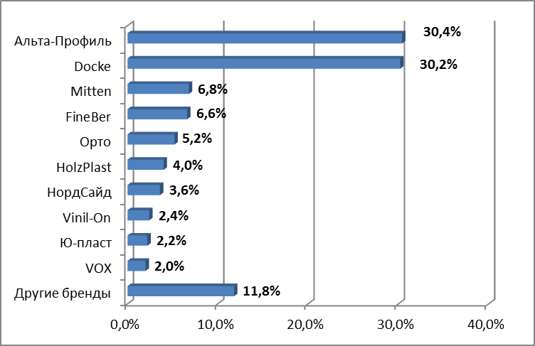
*За 100% принято общее число ответов на вопрос

Полученные результаты выявили двух лидеров: Альта-Профиль и Дёке, доли которых в общем объеме ответов составляют 30,4% и 30,2% соответственно. При этом компания Альта-Профиль находится на 1 месте, опережая конкурента на 0,2%.

Респондентами также были указаны «другие» бренды сайдинга и фасадных панелей, которые им известны:

- BrusDecor
- Foundry
- Kaycan
- Royal-Europe
- Sayga
- Snow Bird

Доли указанных наименований в общем объеме ответов не высоки.

Известность брендов / производителей сайдинга и фасадных панелей «с подсказкой»
Следующим этапом анкетирования был вопрос о знании конкретного перечня брендов производителей.

Диаграмма 9. Известность брендов винилового сайдинга, %
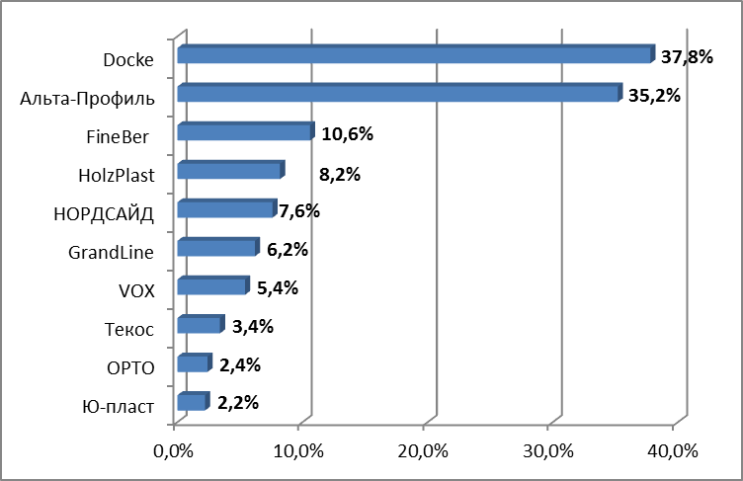

Полученные результаты дают неоднозначность ответов. В частности, по продукту «сайдинг» с перевесом 2,6% лидирует компания Docke (37,8%), на втором месте находится Альта-Профиль (35,2%).

А по продукту «фасадные панели» лидером является компания Альта-Профиль (18,4%), обгоняя всех остальных игроков рынка.

Диаграмма 10. Известность брендов фасадных панелей, %
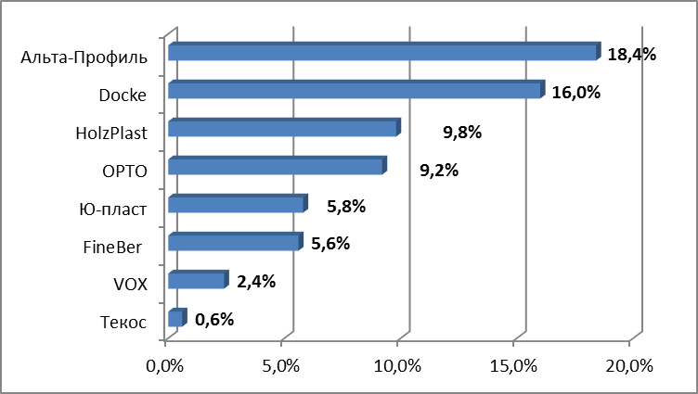

По продукту «фасадные панели» лидером ответов стала компания Альта-Профиль (18,4%).

Самые «покупаемые» бренды сайдинга
Участникам исследования – физическим лицам, не представляющим какие-либо компании, был задан вопрос о том, сайдинг и/или фасадные панели какого бренда / производителя они покупали.

Анализ ответов показал, что наиболее «покупаемым» брендом среди посетителей – физических лиц является Альта-Профиль. На приведенной далее диаграмме число ответов по данному бренду принято за 100%.

Диаграмма 11. Потребительский рейтинг покупаемости брендов сайдинга физическими лицами, %
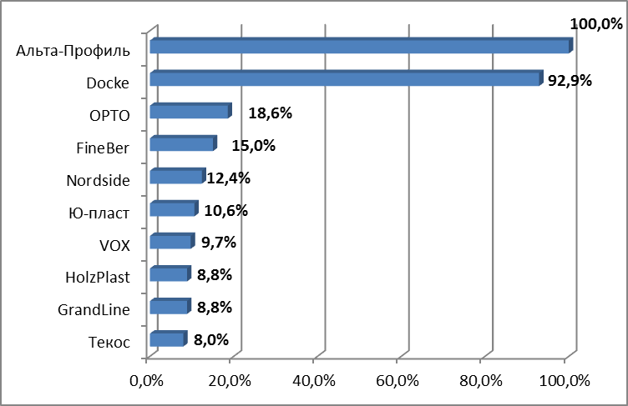
*Здесь и далее в рейтингах за 100% принято число ответов по бренду-лидеру.

Анализ ответов представителей строительных компаний показал несколько иную картину: на первом месте находится компания Docke, а компания Альта-Профиль расположилась на 2 месте.

Диаграмма 12. Потребительский рейтинг покупаемости брендов сайдинга строительными компаниями, %
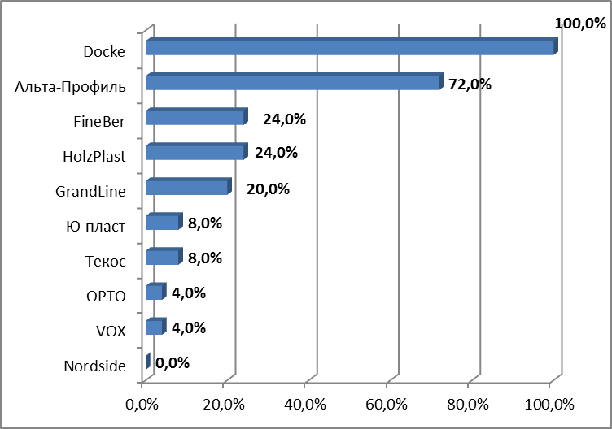

Самые «покупаемые» бренды фасадных панелей
Анализ ответов по фасадным панелям выявил двух лидеров, Docke и Альта-Профиль. На диаграммах ниже приведены рейтинги, построенные по ответам физических лиц и юридических лиц.

Диаграмма 13. Потребительский рейтинг покупаемости брендов фасадных панелей физическими лицами, %
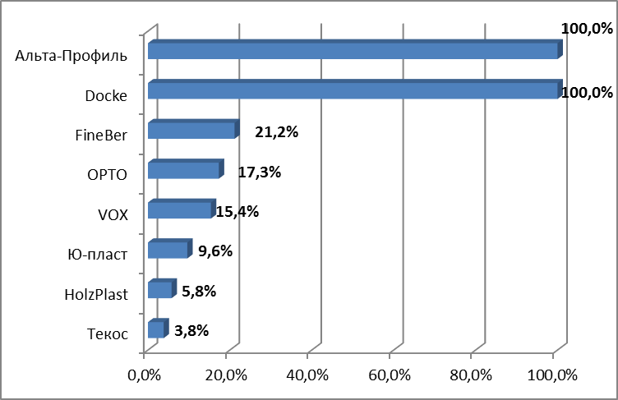

Очевидно, что в обеих категориях респондентов лидерами являются одни и те же компании.

Диаграмма 14. Потребительский рейтинг покупаемости брендов фасадных панелей строительными компаниями, %
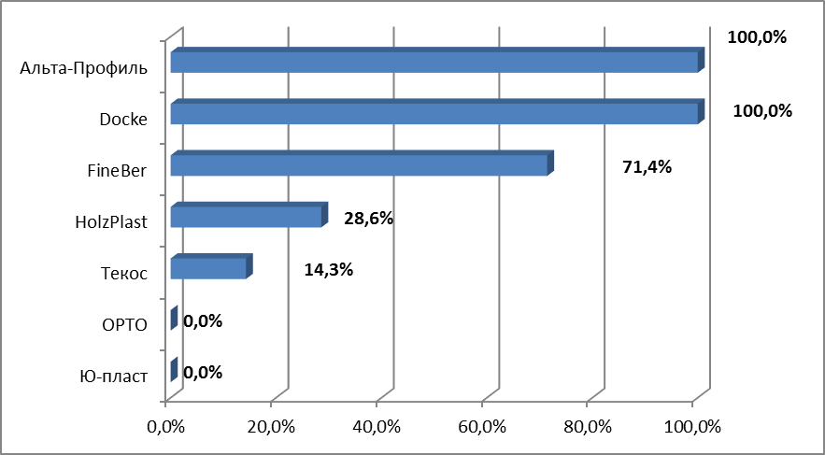

С какими производителями наиболее часто сотрудничают дистрибьюторы
В рамках исследования представителям компаний-дилеров был задан вопрос о том, с какими производителями сайдинга они чаще всего сотрудничают (продукцию каких производителей реализуют).

Диаграмма 15. Потребительский рейтинг сотрудничества с производителями сайдинга, %
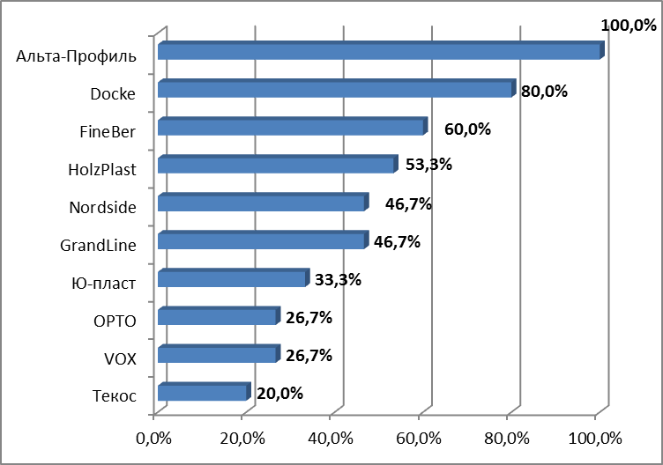

Анализ ответов показывает, что чаще всего и по сайдингу, и по фасадным панелям давались ответы «Альта-Профиль».

Диаграмма 16. Потребительский рейтинг сотрудничества с производителями фасадных панелей, %
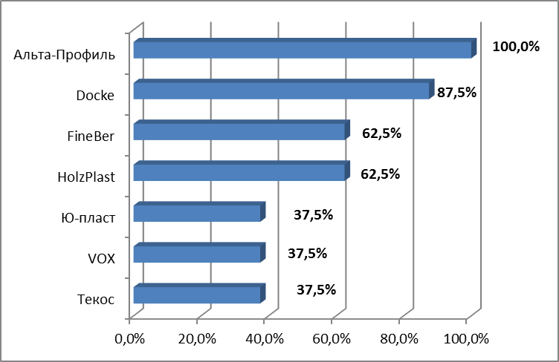

Самые опасные конкуренты
Представителям компаний – производителей был задан вопрос о том, какую компанию можно считать серьезным конкурентом. Максимальное число ответов было дано по компании «Альта-Профиль».

Диаграмма 17. Потребительский рейтинг опасности конкурентов, %
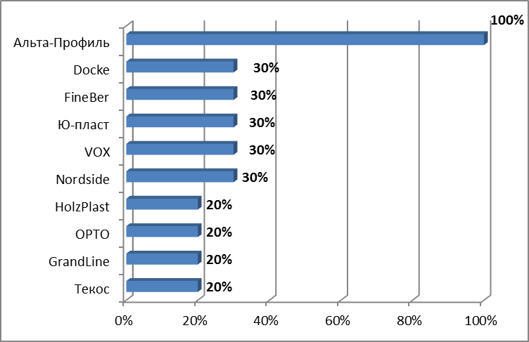

Оценки параметров сайдинга и фасадных панелей разных брендов

Потребительский рейтинг «качество»
Респондентам было предложено оценить качество перечисленных брендов (компаний) по 5 бальной шкале, где 5 – очень высокое качество, 1 – очень низкое качество. Анализ полученных ответов проводился с использованием методики Servqual, которая используется для количественного измерения удовлетворенности потреблением товара и услуги. На основе оценок респондентов рассчитывается индекс, определяющий важность того или иного параметра. Значения индекса могут быть от -1 до 1. Чем выше значение индекса, тем более удовлетворены респонденты данным критерием.

На приведенных ниже диаграммах видно, что максимальная степень удовлетворенности качеством продукции наблюдается по компании Альта-Профиль для сайдинга и по компаниям Альта-Профиль и Docke для фасадных панелей.

Диаграмма 18. Потребительский рейтинг брендов по качеству сайдинга, %
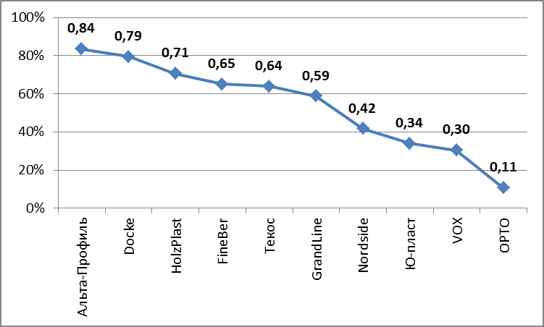

Диаграмма 19. Потребительский рейтинг брендов по качеству фасадных панелей, %
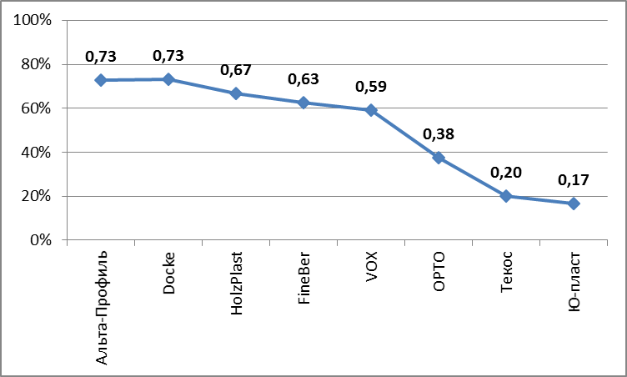

Потребительский рейтинг «цена»
При оценке параметра «цена» (удовлетворенность ценой) максимальное число позитивных ответов по сайдингу дано для брендов Альта-Профиль и Docke.

Диаграмма 20. Потребительский рейтинг брендов сайдинга по «приемлемости» цены, %
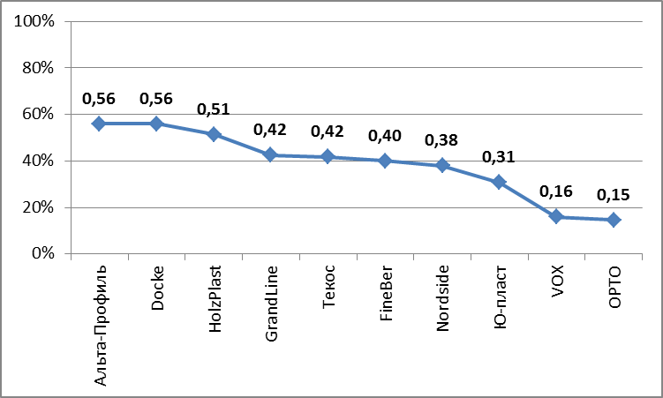

Иная картина наблюдается для продукта «фасадные панели», где на первом месте находится другой игрок – FineBer.

Диаграмма 21. Потребительский рейтинг брендов фасадных панелей по «приемлемости» цены, %
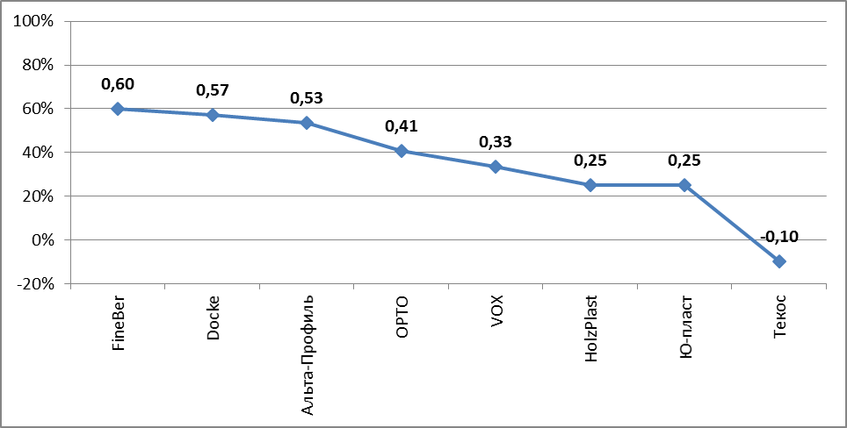

Потребительский рейтинг «удобство монтажа»
В рейтинге по критерию «удобство монтажа» первое место делят бренды Альта-Профиль и Fine Ber.

Диаграмма 22. Потребительский рейтинг брендов сайдинга по удобству монтажа, %
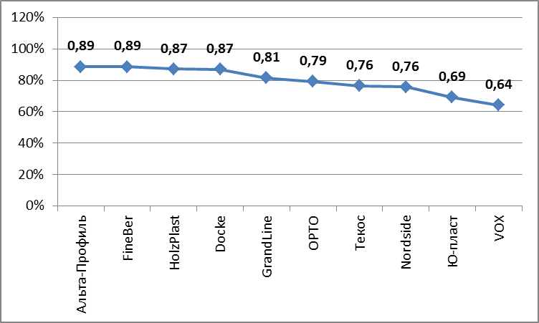

По фасадным панелям бренд Альта-Профиль - лидер по удобству монтажа. На втором месте находится бренд Docke.

Диаграмма 23. Потребительский рейтинг брендов фасадных панелей по удобству монтажа, %
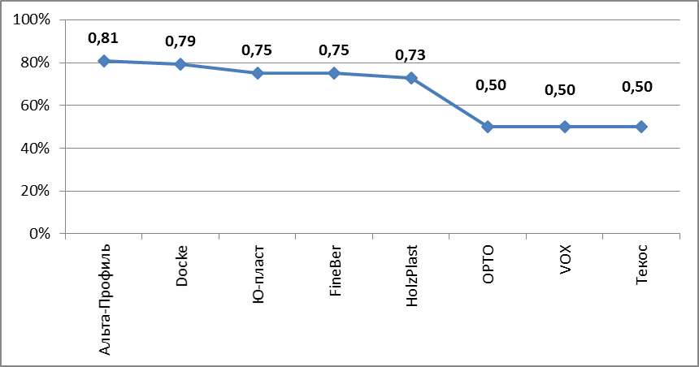

Потребительский рейтинг «устойчивость к выгоранию цвета»
В рейтинге по критерию «устойчивость к выгоранию цвета» бренд Альта-Профиль занимает первое место по продукту сайдинг вместе с брендом Docke.

Диаграмма 24. Потребительский рейтинг брендов сайдинга по устойчивости к выгоранию цвета, %
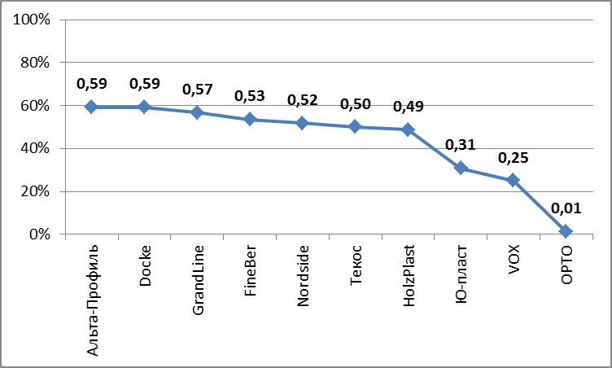

Рейтинг для фасадных панелей показывает аналогичные результаты.

Диаграмма 25. Потребительский рейтинг брендов фасадных панелей по устойчивости к выгоранию цвета, %
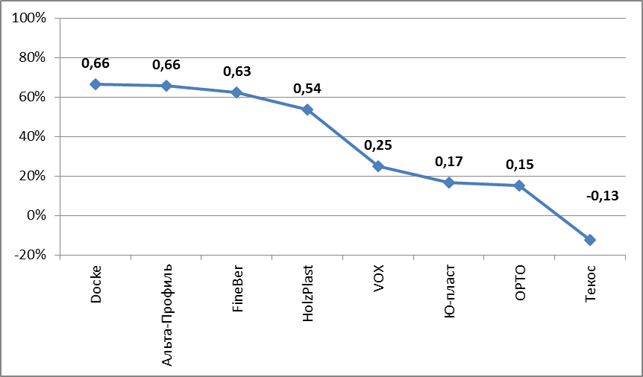

Потребительский рейтинг «экологичность»
В рейтинге по критерию «экологичность» первое место по продукту сайдинг занимает бренд Альта-Профиль.

Диаграмма 26. Потребительский рейтинг брендов сайдинга по экологичности, %
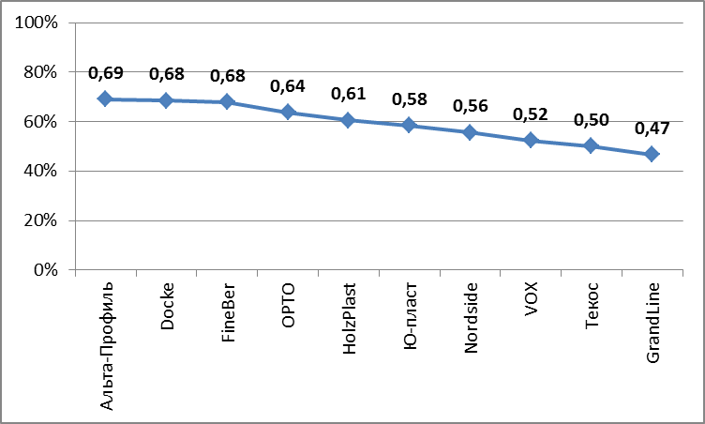

В аналогичном рейтинге по критерию «экологичность» для фасадных панелей бренд Альта-Профиль также занимает первое место.

Диаграмма 27. Потребительский рейтинг брендов фасадных панелей по экологичности, %
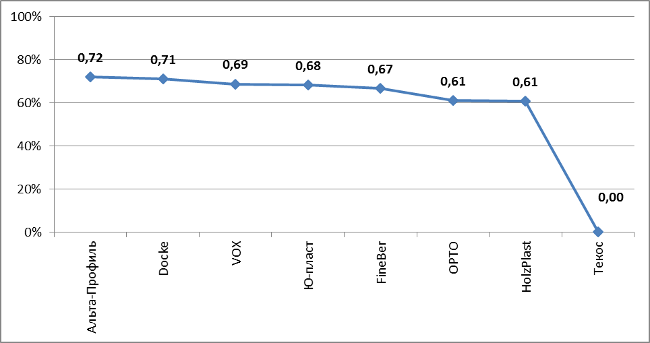

Потребительский рейтинг «гарантия»
В рейтинге по критерию «гарантия» на 1 месте находятся бренды Альта-Профиль и HolzPlast по продукту сайдинг.

Диаграмма 28. Потребительский рейтинг брендов сайдинга по наличию гарантии, %
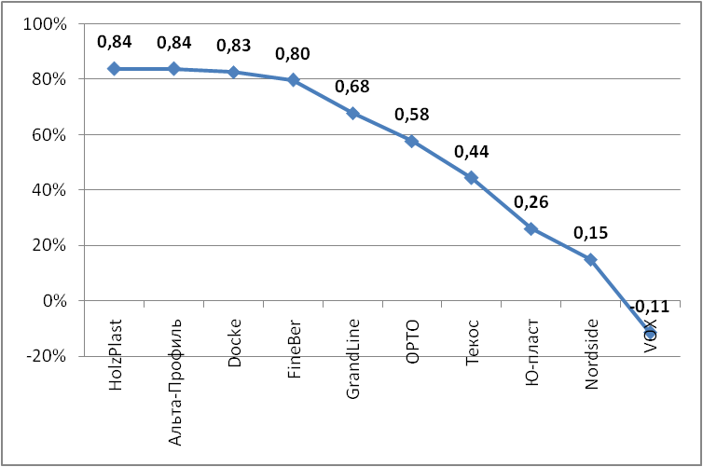

В этом же рейтинге по продукту фасадные панели лидером является бренд Альта-Профиль.

Диаграмма 29. Потребительский рейтинг брендов фасадных панелей по наличию гарантии, %
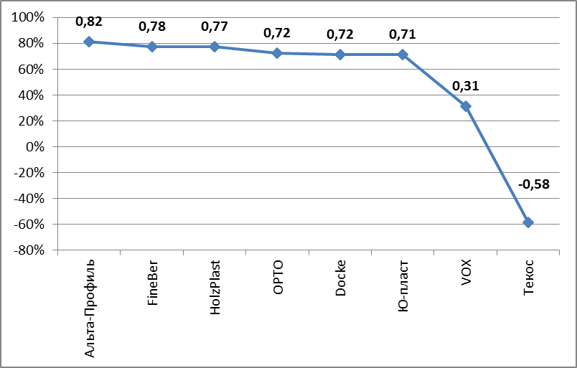

Лояльность к брендам

Готовность порекомендовать бренд
Независимо от вопросов с рейтингами по различным критериям, участникам исследования было предложено выбрать названия тех брендов, которые они порекомендовали бы знакомым.

Следует отметить, что больше всего ответов набрал бренд Альта-Профиль. При этом практически такие же сильные позиции у бренда Docke.

Диаграмма 30. Готовность порекомендовать бренд знакомым, %
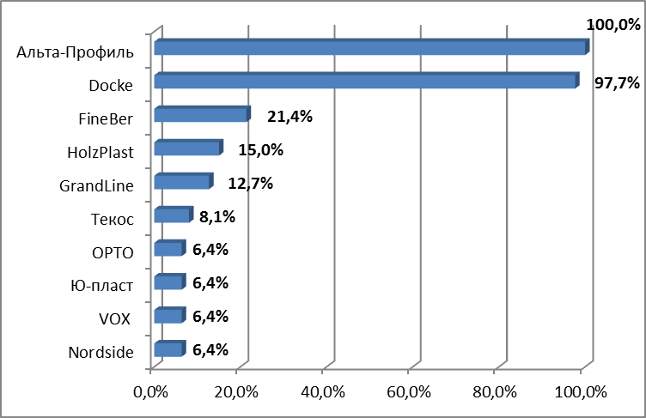

Интересно отметить, что готовность порекомендовать бренд Альта-Профиль высока во всех категориях респондентов.

Диаграмма 31. Готовность порекомендовать бренд знакомым в зависимости от категории респондента, %
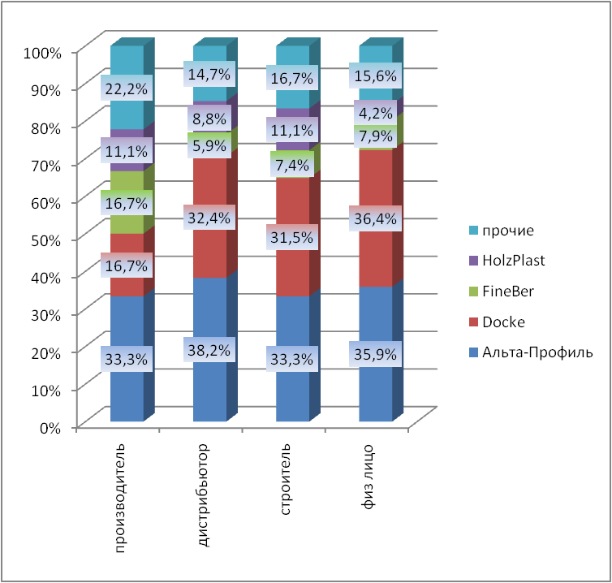

При этом производители, дилеры и строители в большей, чем физ. лица, степени готовы порекомендовать продукцию Альта-Профиль.

Если говорить о бренде Docke, то его в меньшей степени готовы рекомендовать производители, и примерно в равных степенях его готовы рекомендовать знакомым все остальные участники исследования.

Резюме исследования
Результаты исследования позволяют сделать следующие утверждения:
В числе лидеров по высоким оценкам различных критериев находятся следующие компании:
- Альта-Профиль (6 первых мест по продукту сайдинг и 5 первых мест по продукту фасадные панели)
- Docke (2 первых места по продукту сайдинг и 1 первое место по продукту фасадные панели)
- FineBer (1 первое место по продукту сайдинг и 1 первое место по продукту фасадные панели)
- HolzPlast (1 первое место по продукту сайдинг).

Следует отметить, что в ряде рейтингов несколько брендов делят между собой первые места.

В целом лидером по числу высших оценок является бренд Альта-Профиль.

Таблица 2. Рейтинги компаний по оцениваемым критериям по продукту сайдинг
Компания | качество | цена | удобство монтажа | устойчивость к выгоранию цвета | экологичность | наличие гарантии
Альта-Профиль | 1 | 1,5 | 1,5 | 1,5 | 1 | 1,5
Docke | 2 | 1,5 | 4 | 1,5 | 2 | 3
FineBer | 4 | 6 | 1,5 | 4 | 3 | 4
HolzPlast | 3 | 3 | 3 | 7 | 5 | 1,5
ОРТО | 10 | 10 | 6 | 10 | 4 | 6
Ю-пласт | 8 | 8 | 9 | 8 | 6 | 8
VOX | 9 | 9 | 10 | 9 | 8 | 10
Nordside | 7 | 7 | 8 | 5 | 7 | 9
GrandLine | 6 | 4 | 5 | 3 | 10 | 5
Текос | 5 | 5 | 7 | 6 | 9 | 7

Таблица 3. Рейтинги компаний по оцениваемым критериям по продукту фасадные панели
Компания | качество | цена | удобство монтажа | устойчивость к выгоранию цвета | экологичность | наличие гарантии
Альта-Профиль | 1 | 3 | 1 | 1,5 | 1 | 1
Docke | 2 | 2 | 2 | 1,5 | 2 | 5
FineBer | 4 | 1 | 3,5 | 3 | 5 | 2
HolzPlast | 3 | 8 | 5 | 4 | 7 | 3
ОРТО | 7 | 4 | 8 | 9 | 6 | 4
Ю-пласт | 10 | 9 | 3,5 | 8 | 10 | 6
VOX | 5 | 6 | 8 | 7 | 3 | 8
Текос | 9 | 10 | 8 | 10 | 9 | 10

Перечислим позиции, в которых лидирует указанный бренд:
сайдинг | Фасадные панели
- качество  - цена  - удобство обслуживания  - устойчивость к выгоранию цвета  - экологичность  - наличие гарантии. | - качество  - удобство монтажа  - устойчивость к выгоранию цвета  - экологичность  - наличие гарантии.

